UBND HUYỆN AN LÃO  TRƯỜNG THCS TRƯỜNG SƠN | MA TRẬN ĐẶC TẢ ĐỀ KIỂM TRA GIỮA KỲ II  Năm học 2022 - 2023
Môn: Tin học lớp 6
Thời gian 45’
- MA TRẬN
TT | Chương/ chủ đề | Nội dung/đơn vị kiến thức | Mức độ nhận thức |  |  |  |  |  |  |  |  | Tổng  % điểm
 |  |  | Nhận biết |  | Thông hiểu |  | Vận dụng |  |  | Vận dụng cao
 |  |  | TNKQ | TL | TNKQ | TL | TNKQ | TL | TNKQ |  | TL
1 | Chủ đề 4.  Đạo đức, pháp luật và văn hóa trong môi trường số | 1. An toàn thông tin trên internet | 2 |  | 2 |  |  | 1 |  |  |  | 30%  (3.0 đ)
2 | Chủ đề 5.  Ứng dụng tin học | 1. Sơ đồ tư duy và phần mềm sơ đồ tư duy |  |  | 3 |  |  |  |  |  | 1 | 25%  (2.5 đ)
 |  | 2. Soạn thảo văn bản cơ bản | 6 |  | 1 |  |  | 1 |  |  |  | 4,5%  (4.5 đ)
Tổng |  |  | 8 |  | 6 |  |  | 2 |  |  | 1
Tỉ lệ % |  |  | 40% |  | 30% |  | 20% |  |  | 10% |  | 100%
Tỉ lệ chung |  |  | 70% |  |  |  | 30% |  |  |  |  | 100%

B. ĐẶC TẢ
TT | Chương/  Chủ đề | Nội dung/ Đơn vị kiến thức | Mức độ đánh giá | Số câu hỏi theo mức độ nhận thức
 |  |  |  | Nhận biết | Thông hiểu | Vận dụng | Vận dụng cao
1 | Chủ đề 4. Đạo đức, pháp luật và văn hoá trong môi trường số | Đề phòng một số tác hại khi tham gia Internet | Nhận biết  – Nêu được một số tác hại và nguy cơ bị hại khi tham gia Internet.  – Nêu được một vài cách thông dụng để bảo vệ, chia sẻ thông tin của bản thân và tập thể sao cho an toàn và hợp pháp. (Câu 1,2 TN)  Thông hiểu  – Nêu và thực hiện được một số biện pháp cơ bản để phòng ngừa tác hại khi tham gia Internet với sự hướng dẫn của giáo viên.  – Trình bày được tầm quan trọng của sự an toàn và hợp pháp của thông tin cá nhân và tập thể, nêu được ví dụ minh hoạ.  – Nhận diện được một số thông điệp (chẳng hạn email, yêu cầu kết bạn, lời mời tham gia câu lạc bộ,...) lừa đảo hoặc mang nội dung xấu. (Câu 3,4 TN)  Vận dụng  – Thực hiện được các thao tác để bảo vệ thông tin và tài khoản cá nhân. (Câu 1 TL) | 2  TN | 2  TN | 1  TL
2 | Chủ đề 5. Ứng dụng tin học | 1. Sơ đồ tư duy và phần mềm sơ đồ tư duy | Thông hiểu  – Giải thích được lợi ích của sơ đồ tư duy, nêu được nhu cầu sử dụng phần mềm sơ đồ tư duy trong học tập và trao đổi thông tin. (Câu 12,13,14 TN)  Vận dụng  – Sắp xếp được một cách logic và trình bày được dưới dạng sơ đồ tư duy các ý tưởng, khái niệm.  Vận dụng cao  – Sử dụng được phần mềm để tạo sơ đồ tư duy đơn giản phục vụ học tập và trao đổi thông tin. (Câu 3 TL) |  | 3  TN |  | 1  TL
 |  | 2. Soạn thảo văn bản cơ bản | Nhận biết  – Nhận biết được tác dụng của công cụ căn lề, định dạng, tìm kiếm, thay thế trong phần mềm soạn thảo văn bản.  – Nêu được các chức năng đặc trưng của những phần mềm soạn thảo văn bản. (Câu 5,6,7,8,9,10,11)  Vận dụng  – Thực hiện được việc định dạng văn bản, trình bày trang văn bản và in.  – Sử dụng được công cụ tìm kiếm và thay thế của phần mềm soạn thảo.  – Trình bày được thông tin ở dạng bảng. (Câu 2 TL) | 6  TN | 1  TN | 1  TL
Tổng |  |  |  | 8 TN | 6 TN | 2 TL | 1 TL
Tỉ lệ % |  |  |  | 40% | 30% | 20% | 10%
Tỉ lệ chung |  |  |  | 70% |  | 30%
C. ĐỀ KIỂM TRA
I. TRẮC NGHIỆM: (7.0 điểm)
Em hãy khoanh tròn vào chữ cái đứng đầu câu trả lời đúng
Câu 1: Em nên làm gì với các mật khẩu dùng trên mạng của mình?
- Cho bạn bè biết mật khẩu để nếu quên còn hỏi bạn
- Sử dụng cùng 1 mật khẩu cho mọi thứ
- Thay đổi mật khẩu thường xuyên và không cho bất cứ ai biết
- Đặt mật khẩu dễ đoán cho khỏi quên
Câu 2: Nếu bạn thân của em muốn mượn tên đăng nhập và mật khẩu tài khoản trên mạng của em để sử dụng trong 1 thời gian, em sẽ làm gì?
- Cho mượn ngay không cần điều kiện gì
- Cho mượn nhưng yêu cầu bạn hứa không được dùng để làm việc gì không đúng
- Cho mượn một ngày thôi và lấy lại, chắc không có vấn đề gì
- Không cho mượn, bảo bạn tự tạo một tài khoản giêng, nếu cần em có thể hướng dẫn
Câu 3: Em nên sử dụng Webcam khi nào?
- Không bao giờ sử dụng Webcam
- Khi nói chuyện với những người bạn em biết trong thế giới thực
- Khi nói chuyện với những người em biết trên mạng
- Khi nói chuyện với bất kì ai
Câu 4: Em truy cập mạng để xem tin tức, thì ngẫu nhiên xem được video có hình ảnh bạo lực mà em rất sợ. Em sẽ làm gì?
- Đóng video lại và tiếp tục xem tin tức như không có việc gì
- Chia sẻ cho bạn bè để dọa các bạn
- Thông báo cho cha mẹ và thầy cô về điều đó.
- Mở video đó và xem
Câu 5: Tên phần mềm soạn thảo văn bản được dùng phổ biến hiện nay:
A.Microsoft Wosd | B. Microsoft Word | C. Microsoft Excel | D. Microsoft PowerPoilt
Câu 6: Nút lệnh nào được dùng để căn lề trái cho đoạn văn bản.
Câu7: Nút lệnh nào được dùng để tăng mức thụt lề cho đoạn văn?
Câu 8: Nút lệnh nào được dùng để Lưu văn bản?
Câu 9: Các lệnh định dạng trang văn bản nằm trong thẻ nào trong phần mềm soạn thảo?
A. Home | B. Insert | C. Desigin | D. Page layout
Câu 10: Để căn chỉnh lề, hướng của văn bản trong ô, cần sử dụng nhóm lệnh:
A. Cell size | B. Alignment | C. Merge | D. Rows & colunms
Câu 11: Để đặt hướng cho trang văn bản, trên thẻ Page Layout vào nhóm lệnh Page Settup sử dụng lệnh
- Orientation C. Size
- Margin D. Columns
Câu 12: Sơ đồ tư duy gồm các thành phần:
A. Bút, giấy, mực.
B. Phần mềm máy tính.
C. Từ ngữ ngắn gọn, hình ảnh, đường nối, màu sắc,...
D. Con người, đồ vật, khung cảnh,...
Câu 13: Nhược điểm của tạo sơ đồ tư duy theo cách thủ công là gì?
A. Khó sắp xếp, bố trí nội dung.
B. Hạn chế khả năng sáng tạo.
C. Không linh hoạt để có thể làm ở bất cứ đâu, đòi hỏi công cụ khó tìm kiếm.
D. Không dễ dàng trong việc mở rộng, sửa chữa chia sẻ cho nhiều người.
Câu 14: Thông tin trong sơ đồ tư duy thường được tổ chức thành:
A. Tiêu đề, đoạn văn. B. Chủ đề chính, chủ đề nhánh.
C. Mở bài, thân bài, kết luận. D. chương, bài, mực.
II. PHẦN TỰ LUẬN: (3.0 điểm)
Câu 1: (1.0 điểm) Khi sử dụng internet em gặp những nguy cơ nào?
Câu 2: (1.0 điểm) Trong Microsoft Word em làm như thế nào để đặt lề cho văn bản như sau:
+ Lề trái: 3 cm
+ Lề phải: 1.5 cm
+ Lề trên: 2 cm
+ Lề dưới: 2cm
Câu 3: (1.0 điểm) Em hãy tạo sơ đồ tư duy trên giấy thể hiện những hành vi ứng xử có văn hóa khi giao tiếp qua mạng?
D. HƯỚNG DẪN CHẤM
I. TRẮC NGHIỆM: (7.0 điểm)
Từ câu 1 đến câu 14, mỗi câu đúng được 0.5 điểm
Câu | 1 | 2 | 3 | 4 | 5 | 6 | 7 | 8 | 9 | 10 | 11 | 12 | 13 | 14
Đáp án | C | D | C | C | B | D | C | C | D | B | A | C | D | B

II. TỰ LUẬN: (3.0 điểm)

Câu hỏi | Nội dung | Điểm
Câu 1 | Tác hại, nguy cơ khi dùng internet  - Thông tin cá nhân bị lộ hoặc bị đánh cắp  - Máy tính bị nhiễm virus hay mã độc  - Bị lừa đảo, dụ dỗ, đe dọa, bắt nạt trên mạng  - Tiếp nhận thông tin không chính xác  - Nghiện internet, nghiện trò chơi trên mạng | 1.0 điểm
Câu 2 | Để đặt lề cho trang văn bản làm như sau:  - Vào thẻ Page Layout ->chọn lệnh Page Setup  - Vào mục Margins để đặt lề trang.  + Tại ô Left (lề trái): 3  + Tại ô Right (Lề phải) 1.5  + Tại ô Top (Lề trên) 2  + Tại ô Bottom (Lề dưới) 2 | 1.0 điểm
Câu 3 | 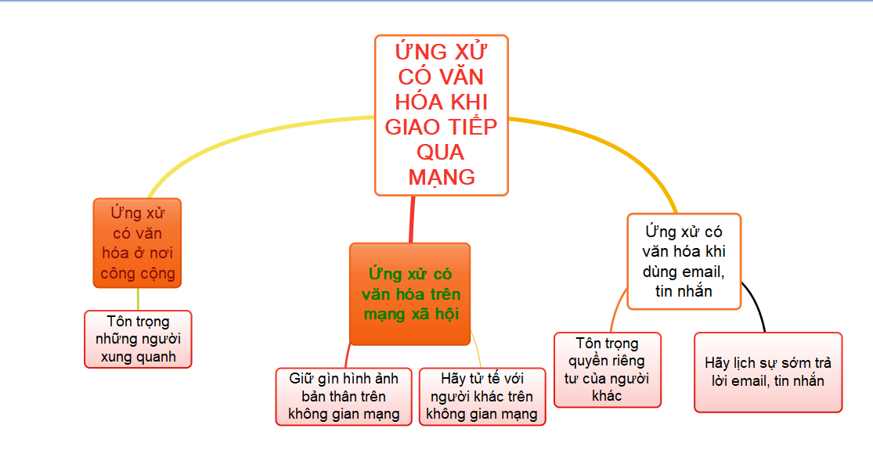  Sơ đồ tư duy những hành vi ứng xử có văn hóa khi giao tiếp qua mạng | 1.0 điểm

BAN GIÁM HIỆU | TỔ TRƯỞNG  Nguyễn Thị Yến | NGƯỜI RA ĐỀ  Vũ Thị Hương Thảo

